Kompletterande seglingsföreskrifter

Datum: 18 maj

Plats: Ålstens Båtsällskap, Grönviksvägen 9, BROMMA

Tävlingens nivå: Grön och Blå.

Båtklass: Optimist

Seglingen gäller: öppen klass

Arrangör: Mälarhöjdens kanotsällskap

1. Tävlingsexpeditionens och signalmastens placering

  - Tävlingsexpeditionen är placerad i ’gula stugan’ på ÅBS hamnplan nära piren

1.2 Signaler visas på land i signalmasten som är placerad vid ’gula stugan’ på bryggan

1.3 När flagga AP visas i land på ÅBS ersätts ”en minut” i kappseglingssignaler med ”tidigast 30 minuter”.

- Ändringar i seglingsföreskrifterna
2.1 Ändringar i seglingsföreskrifterna anslås på den officiella anslagstavlan på Sailarena senast en timme innan de träder i kraft. Kappseglingskommittén kommer att försöka informera alla tävlande muntligt vid ändringar av seglingsföreskrifterna – detta sker senast i samband med skepparmötet

3. Tidsprogram
3.1
Tid | Aktivitet
09.30 | Skepparmöte, ÅBS
11.00 | Första start
- | Kortare extra uppehåll för matpaus efter andra seglingen
15:00 | Tidsgräns för sista varningssignal

3.2 Antal seglingar:
Upp till 5 race genomförs om tiden tillåter

3.3 Banlängd
Målet är att seglingarna skall ta ca 20 minuter

4 Märken
4.1 Startboj är en röd flagga
Start-/målflagga på start/målfartyg är en röd flagga
Målboj är en röd flagga
Kryssmärke en gul cylinder
Lämärke är en gul cylinder
Sista rundningsmärke är startboj/röd flagga

4.2 Vid banändring flyttas befintliga märken (ersätter KSR 33)

5 Banan
Banan är en kryss/läns med halvvindsmålgång enligt skiss nedan.
Start-1-2-1-4-mål

5.1 Banskiss

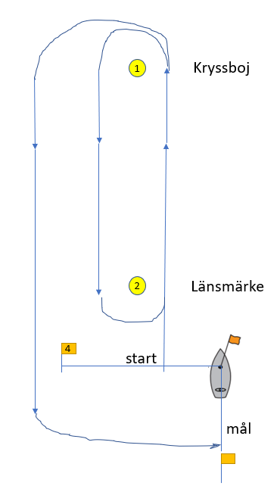

Följande startsignaler gäller, detta ändrar KSR 26 samt AppSF 7.1:

Minuter före  startsignalen | Flagga | Ljud
3 | Sifferflagg 3 | Kort tut
2 | Sifferflagg 2 | Kort tut
1 | Sifferflagg 1 | Kort tut
Start | Flaggor ner | Kort tut

Tuta alternativt visselpipa används som signal

Dok uppdaterat: LG 20250104

